**СОДЕРЖАНИЕ**

ВВЕДЕНИЕ

1. ИСТОРИЧЕСКИЕ АСПЕКТЫ ЗАСЕЛЕНИЯ АСТРАХАНСКОГО КРАЯ

1.1. История заселения Астраханского края

1.2. Национальный состав Астраханского края

2. УРОВЕНЬ ЖИЗНИ НАСЕЛЕНИЯ АСТРАХАНСКОЙ ОБЛАСТИ

2.1. Качество жизни населения Астраханской области

2.2. Показатели качества жизни населения Астраханской области

ЗАКЛЮЧЕНИЕ

СПИСОК ЛИТЕРАТУРЫ

ПРИЛОЖЕНИЯ

ВВЕДЕНИЕ

Астраханская область занимает второе место среди субъектов РФ по объемам ввода жилья на душу населения. Такие данные были озвучены вчера в ходе Всероссийского совещания под председательством министра регионального развития России Владимира Яковлева, на котором рассматривались результаты реализации приоритетного национального проекта «Доступное и комфортное жилье - гражданам России».

В прошлом году в регионе в рамках соглашения с Минрегионразвития построено 661,3 тыс. кв.м. жилья или 0,67 кв.м. на человека. Опережает нас только Московская область 0,97 кв.м., Москва занимает в этом рейтинге 17 место (0,46 кв.м.), Санкт – Петербург – 14 (0,52). Однако, как отметил В. Яковлев, оптимальные темпы жилищного строительства для России должны составлять не менее 1 кв. м в год на человека.

Астраханская область практически полностью выполнила соглашение по реализации нацпроекта, заключенное между регионом и Министерством регионального развития РФ: по объемам ввода жилья – на 100,2%, по объему ипотечных жилищных кредитов – на 109,7%, по количеству молодых семей, улучшивших жилищные условия – на 253%, по количеству семей, улучшивших жилищные условия – на 88,9%.

Численность населения Астраханской области за январь - ноябрь 2005 года снизилась на 3,6 тыс человек и на 1 декабря 2005 года составила 994,6 тыс человек.

Основной причиной снижения численности населения остается естественная убыль, которая за январь - ноябрь 2005 года возросла на 28,5% по сравнению с соответствующим периодом 2004 года и составила 3112 человек.

В январе - ноябре 2005 года в области родилось 11126 детей, что на 1,9% меньше, чем в январе - ноябре 2004 года. Уровень рождаемости за этот период снизился и составил 12,2 (в январе - ноябре 2004 года - 12,4).

За январь - ноябрь 2005 года в регионе умерло 14238 человек, что на 3,5% больше показателя соответствующего периода 2004 года. Уровень смертности увеличился и составил 15,6 на 1000 населения (в январе - ноябре 2004 года - 15). Число умерших в 1,3 раза превысило число родившихся. За январь - ноябрь текущего года в области умерло 139 детей в возрасте до 1 года, что ниже, чем в январе - ноябре 2004 года на 6,7%.

Основными причинами смерти населения остаются заболевания системы органов кровообращения (52%), неестественные причины смерти (13,7%) и новообразования (13,1%). Увеличилась смертность от болезней органов кровообращения на 5,9%, пищеварения - на 13,5%, органов дыхания - на 12,8%, инфекционных и паразитарных болезней - на 11,1%.

Органами ЗАГС за январь - ноябрь 2005 года зарегистрирован 7201 брак, что на 6,1 % выше уровня января - ноября 2004 года. Число разводов сократилось на 7,6% и составило за этот период 3678 разводов. Улучшилось в целом по области соотношение браков и разводов (на 1000 зарегистрированных браков приходится 511 разводов).

В целях решения приоритетных задач государственной политики областные власти намерены в 2006 году принять необходимые меры по улучшению демографической ситуации в области. Они касаются профилактики правонарушений среди молодежи Астраханской области, финансирования расходов на выплату детских пособий, развития туризма в Астраханской области и экологических программ.

Все названные вопросы требуют дальнейшего рассмотрения и изучения, что является целью данного реферата.

# 1. ИСТОРИЧЕСКИЕ АСПЕКТЫ ЗАСЕЛЕНИЯ АСТРАХАНСКОГО КРАЯ

## 

## 1.1. История заселения Астраханского края

Долгие годы после присоединения Астраханского ханства к России Астрахань оставалась единственным населенным пун­ктом на громадном пространстве почти от Казани до самого Каспия. Обширные безлюдные пространства Европейской степи были слишком суровы для человека прошедших веков. Небезосновательные слу­хи-отголоски о нападениях кочевников также пугали желающих поселиться здесь на постоянное место жительства.

Только через тридцать лет после присоединения Астрахани к Русскому государству стали на этом ранее пустынном пространстве появляться городки-крепости. В 1586 году строится Самара, в 1589 году — Царицын, в 1590 году — Саратов. Но до самого низовья Волги, до Астраханского края, очередь дошла лишь в ХУЛ веке. В 1627 году строится небольшая крепость Черный Яр в 250 верстах севернее Астрахани, в 1665 — 1667 годах для защиты Астрахани и охраны рыбных промыслов с востока строится крепость Красный Яр. Пустынность волжских берегов на большом пространстве от Астрахани до Черного Яра делала небезопасным волжский торговый путь от разбойничьих нападений, которым часто подвергались торговые суда и обозы. "Великую нужду" построить здесь "одну хотя бы малую крепость" выдвигал на первый план еще один из первых астраханских губернаторов А.П. Волынский, проявивший большую заботу о развитии хозяйства и торговли в крае. Один из следующих губернаторов, крупный государственный деятель, известнейший ученый В.Н. Татищев, более определенно и твердо решил этот вопрос. В 1742 году он представил проект строительства и заселения Астраханского края, в котором особое внимание уделил укреплению торгового цуги между Астраханью и Черным Яром. И в 1742 году на полпути между этими населенными пунктами появился" новый городок-крепость Енотаевск. В последующие десятилетия ХVШ века на территории Астраханского края новых городов-крепостей больше не появилось. И лишь в XIX веке, в 1835 — 1836 годах, в административных целях из прежней слободы был создан город Царев[1].

Пограничное положение Астрахани делало ее форпостом южных границ России. Именно задачи защиты степных рубежей заставили правительство задуматься о создании казачьих формирований Астраханской губернии. Особую инициативу в этом деле проявил астраханский вице-губернатор Саймонов, и по указу Сената от 4 января 1737 года в Астрахани была сформирована казачья команда, преобразованная в 1750 году в пятитысячный казачий полк. Астраханский казачий полк размещался в Астрахани, казаки жиле в своих домах, управлять полком было сложно и трудно. Поэтому было решено поселить полк отдельной казачьей станицей на бугре Сунгур. Поселение стало называться Казачьей слободой, позднее — Казачьим бугром и, наконец, Казачьебугоринской станицей, а речка Луковка, омывающая бугор, — Казачьим ериком.

Первыми сельскими поселениями го­сударственного порядка явились учуги. Они существовали еще до присоединения Астраханского края к Русскому государству, но эти рыболовецкие поселения зачастую носили временный, сезонный характер. В начале XVII века на учугах появляются государственные поселенцы, которые направлялись сюда властями за различные преступления и нарушения законов. Основной рабочей силой на рыбных промыслах пока еще являлись наемные люди, не имеющие постоянного жилья. Царское правительство проявляло мало заботы о заселении Астраханского края. За весь XVII век было основано лишь четыре постоянных поселения за счет государственной казны. Это: Иванчуг, Увары, Чаган и Камызяк. Своеобразием населения Астраханского края является его полиэтнический состав.

## 

## 1.2. Национальный состав Астраханского края

Уже со второй половины XVI века в Астраханский край, наряду с русскими, начали прибывать армяне, бухарцы, хивинцы, персы, индийцы. Их привлекала выгодная торговля с Московским государством, поскольку правительство поощряло развитие торговли с восточными странами, предоставляя различные льготы заморским купцам. С XVII века в Астрахани появляются гостиные дворы персов, армян, индийцев, учреждаются торговые компании. Однако одними из первых здесь стали обосновываться армяне, многие из которых со временем превратились в местных жителей. В первой половине XVIII века они уже имели в Астрахани свои дома, церкви, гостиные ряды, открыли Джульфинскую компанию для торговли с Персией. В указе от 23 сентября 1725 года армяне именуются уже "астраханскими жителями с давних лет", о чем свидетельствует М.С. Рыбушкин в своих записках об Астраханском крае.

Европейцы также стремились завязать торговые отношения с Астраханью, а через нее и со странами Востока. Особенно энергично действовали англичане.

В 30-х годах ХVIII века степи Северного Прикаспия стали местом обитания калмыков, ранее кочевавших по необъятным просторам Западной Монголии. Здесь, в Прикаспии, у калмыков завершился процесс феодализации. С многочисленными стадами овец, табунами лошадей они переезжали с места на место в поисках пастбищ, мест для зимовок скота, водопоев.

Перекочевав с Северного Кавказа, в астраханских степях в 1740 году появились кундровские татары, или карагапш, — потомки ногайцев. Присоединившись к калмыкам, они в 1755 году приняли русское подданство. В течение XIX века среди них шел процесс перехода к оседлому образу жизни[2].

В конце ХVIII века на территории Астраханского края появились казахи. В 1799 году при посредничестве командира Астраханского казачьего полка Попова хан одной из Казахских Орд Букей начал переговоры с русским правительством о получении русского подданства с предоставлением ему степных кочевий между рекой Урал (Яик) и Волгой. В 1801 году Павел I дал на это согласие. В 1801 — 1802 годах несколько сот кибиток Букея легально появились в Астраханском крае. По имени хана Букея Казахская Орда получила название Букеевской, а по своему территориальному, географическому положению — Внутренней. Следует также отметить, что исторически многочисленной группой в Астраханском крае было татарское на­селение, с давних пор ведшее оседлый образ жизни, занимающееся всеми видами хозяйственной деятельности, внесшее большой вклад в экономическое развитие края.

# 2. УРОВЕНЬ ЖИЗНИ НАСЕЛЕНИЯ АСТРАХАНСКОЙ ОБЛАСТИ

## 

## 2.1. Качество жизни населения Астраханской области

В Астраханской области пока еще не выработано единого подхода не только к методике оценки качества жизни (виду функции качества жизни, составу основных переменных — частных характеристик качества жизни), но и к определению самой категории «качество жизни». Вместе с тем все исследователи отмечают многоплановость этого понятия, аккумулирующего основные условия существования и развития человека.

В последнее время термин «качество жизни», по мнению В.М. Жеребина и Н.А. Ермаковой, воспринимается в двух интерпретациях: более широкой и относительно узкой. В широком толковании термин «качество жизни» в ряде применений заменяет термин «народное благосостояние».

Под термином «качество жизни» в его широком толковании понимается удовлетворенность населения своей жизнью с точки зрения различных потребностей и интересов. Это понятие охватывает[3]:

1) характеристики и индикаторы уровня жизни как экономической категории;

2) условия труда и отдыха;

3) жилищные условия;

4) социальную обеспеченность и гарантии;

5) показатели состояния и уровня развития отраслей социальной сферы;

6) охрану правопорядка и соблюдение прав личности;

7) природно-климатические условия;

8) показатели качества окружающей среды;

9) наличие свободного времени и возможности успешно его использовать;

10) ощущение покоя, комфортности и стабильности.

Второе понимание термина «качество жизни» - более узкое (например, в словосочетании уровень и качество жизни населения»), охватывает перечисленные характеристики без собственно уровня жизни в его экономическом понимании (доходы, стоимость жизни, потребление).

Некоторые характеристики и показатели (например, «условия труда и отдыха», «социальная обеспеченность», «развитость социальной инфраструктуры сферы услуг») занимают промежуточное положение и могут рассматриваться в зависимости от характера решаемых задач: и как показатели уровня, и как характеристика качества жизни.

Однако следует заметить, что зачастую исследователи в состав показателей, характеризующих различные аспекты качества жизни, включают характеристики качества населения, т.е. происходит замена понятия категории «качество жизни» на «качество населения». Представляется, что (поскольку качественные характеристики населения отражают накопленные за предшествующий период эффекты от складывающихся условий жизни) подобный подход не вполне правомерен при построении оценок интегрального индикатора качества жизни (или условий жизни) на конкретный период.

Очевидно, что от скорости развития позитивных сдвигов в качестве жизни непосредственно зависят и положительные изменения социальных характеристик самого населения (продолжительность жизни, состояние здоровья, склонность к воспроизводству, уровень образования и т.д.). Улучшение качества человеческого фактора - интеллектуального потенциала - входит в число важнейших стратегических задач, связанных с обеспечением конкурентных преимуществ страны в мировом сообществе.

***2.2. Показатели качества жизни населения Астраханской области***

Диагностика состояния народонаселения в определенный период реализуется через систему показателей, которые отражают наиболее существенные демографические, социально-экономические и экологические аспекты. В качестве таких критериев используются статистические показатели, достаточно полно и точно характеризующие демографические процессы, уровень жизни и качественное развитие населения.

Таблица 1

Индикаторы качества населения

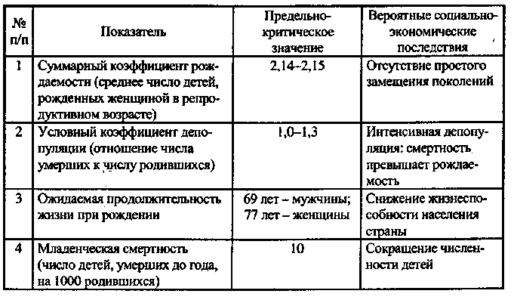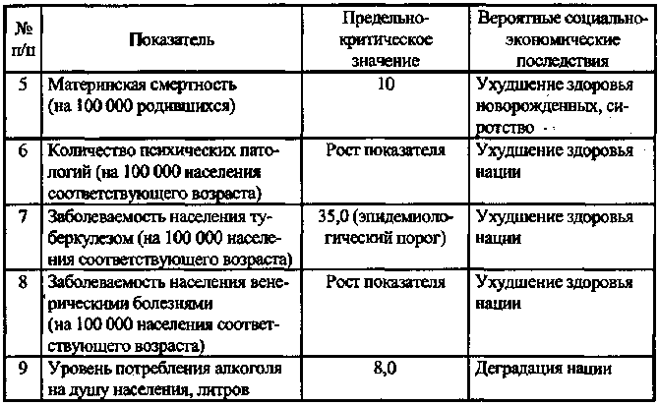

При этом важное значение имеют не сами показатели, а их пороговые значения, т.е. предельные величины, несоблюдение которых препятствует нормальному развитию воспроизводственных процессов, приводит к формированию негативных тенденций[4]. Именно такие индикаторы, по которым определены пороговые значения, наиболее часто применяют для оценки демографических процессов, в том числе и для анализа качества населения. К индикаторам, составляющим систему показателей качественного потенциала населения, по мнению ряда ученых[5], относят следующие: индекс развития человеческого потенциала (или совокупный индекс человеческого развития); здоровье населения; уровень образования; уровень жизни населения; естественный прирост (убыль) численности населения; соотношение уровней рождаемости и смертности, сальдо миграции и т.д. (табл. 1, 2).

Таблица 2

Показатели качества жизни населения

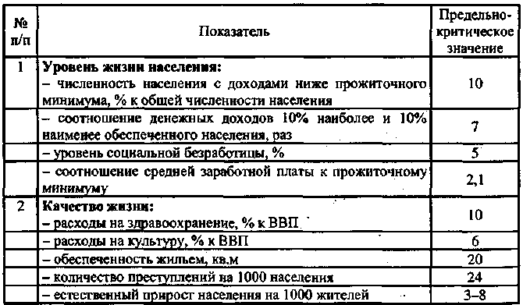

Об уровне жизни населения и его материальном благосостоянии можно судить по следующим показателям: по величине среднедушевого денежного дохода, по размеру средней заработной платы, по величине минимального прожиточного уровня, по уровню безработицы и т.д.

По данным Министерства труда и Госкомстата РФ качество жизни населения Астраханской области в 2002 г. характеризовалось следующи­ми показателями. Так, *величина прожиточного минимума на душу населения* в стране в среднем за 2-й квартал 2002 г. составила 1804 рубля, что на 19,7 % больше, чем во 2-м квартале 2001 г. *Стоимость минимального набора продуктов питания* в среднем по Астраханской области в первом полугодии 2002 г. составила 986,7 руб. По сравнению с началом года его стоимость выросла на 10,7 %.

В течение первого полугодия 2002 г. рост *потребительских цен и тарифов на товары и услуги населению* (т.е. *уровень ин­фляции)* составил 9,8 %.

*Среднедушевые денежные доходы* населения в первом полу­годии 2002 г. составили 3269 рублей, что на 31,7 % больше, чем в среднем за первое полугодие 2001 г. *Реальные располага­емые денежные доходы* в первом полугодии 2002 г. составили по отношению к первому полугодию 2001 г. 107,9 %, а в ноябре 2002 г. по сравнению с аналогичным периодом предшествую­щего года увеличились на 7,7 %.

*Начисленная среднемесячная заработная плата* работника в июне 2002 г. составила 4522 рубля и выросла по сравнению с июнем 2001 г. на 37,8 %, а в ноябре данного года составила 4785 рублей и по сравнению с ноябрем 2001 г. возросла на 34 %. В октябре 2002 г. уровень начисленной средней заработной платы работников здравоохранения, физкультуры и социального обес­печения составил к ее уровню в промышленности 56 %, а ра­ботников образования, культуры и искусства - по 53 %. *Раз­мер реальной средней заработной платы* в июне 2002 г. соста­вил по отношению к июню 2001 г. 120,1 %[6].

*Средний размер назначенных месячных пенсий* (с учетом компенсаций) в июне 2002 г. составил 1341 рубль и увеличился по сравнению с июнем 2001 г. на 31,6 %. *Реальный размер начисленных месячных пенсий* в июне 2002 г. составил по отно­шению к маю 2002 г. 99,8 %,

*Денежные доходы населения* в июне 2002 г. сложились в сумме 525,43 млрд руб. и увеличились по сравнению с июнем

2001 г. на 22 %, *денежные расходы населения* - соответственно 499,0 млрд руб. и 23 %.

Для устойчивости социальной структуры общества важен не сам факт, насколько много или мало получают богатые (бедные), а степень перераспределения доходов между слоями населения. По уровню распределения дохода по группам населения Астраханская область отно­сится к группе стран с крайне высокой степенью дифференциации доходов, близким к странам Латинской Америки. По нерав­номерности распределения дохода Астраханская область уступает только Брази­лии, Чили и Мексике, о чем наглядно свидетельствует табл. 3.

Среди показателей, отражающих уровень социально-эконо­мического развития какой-либо страны, особое место занимает показатель, который можно считать комплексной характерис­тикой состояния экономических и социальных условий, сло­жившихся для жизни людей в той или иной стране. Этим пока­зателем является *индекс развития человеческого потенциала (ИРЧП),* или *совокупный индекс человеческого развития (ИЧР),* о котором речь шла выше.

Таблица 3

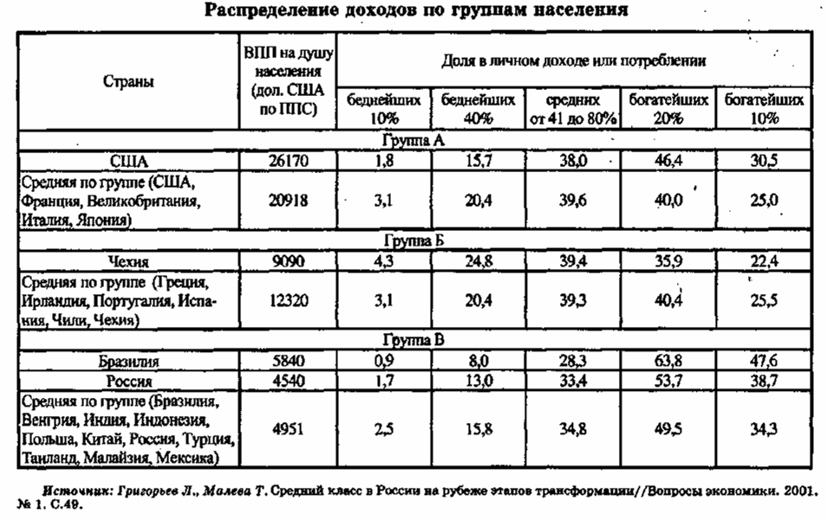

В 1960-1990 гг. как промышленно развитые страны (вклю­чая Россию), так и развивающиеся государства испытывали поступательное повышение величины индекса человеческого развития, которое привело к некоторому сокращению разрыва между ними. При этом значительно возрос и среднемировой ИРЧП, едва перешагнувший в 1960 г. порог низкого уровня человеческого развития.

Однако в начале 1990-х гг. в Астраханской области, странах СНГ и ряде госу­дарств Восточной Европы, переживавших коренные политичес­кие и социально-экономические преобразования, которые приве­ли к значительному падению уровня жизни, сокращению ожида­емой продолжительности, а также ослаблению усилий государ­ства в социальной сфере, произошло снижение ИРЧП, повлекшее прекращение его роста в группе промышленно развитых стран в целом. Одновременно в ряде развивающихся стран благодаря по­вышению материального благосостояния и уровня образования индекс человеческого развития стал несколько увеличиваться.

Таблица 4

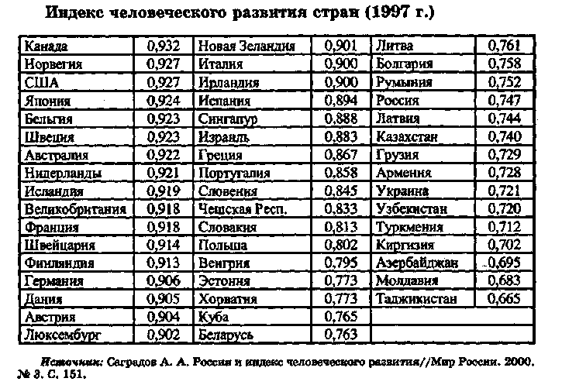

Проведенный на основании многочисленных статистических и литературных данных анализ тенденций изменения темпов экономического роста и социальных составляющих ИРЧП по­казывает, что за последнее десятилетие жизнь во многих стра­нах мира стала благополучнее. Из 174 стран, для которых рас­считывается ООН индекс человеческого развития, в большин­стве государств увеличилась средняя продолжительность ожи­даемой жизни, возрос удельный вес населения, получающего образование, наблюдались положительные тенденции в дина­мике ВВП.

Согласно оценкам ПРООН в 1997 г. первые три места по уровню ИРЧП занимали Канада, Норвегия и США. В первую десятку государств с наиболее высокими показателями индек­са человеческого развития, помимо вышеуказанных, входили (по данным 1997 г.) Япония, Бельгия, Швеция, Австралия, Нидерланды, Исландия и Великобритания (табл. 4). Замыка­ли данный список страны с самым низким уровнем человечес­кого потенциала - Эфиопия, Нигер и Сьерра-Леоне, показате­ли развития которых почти в три раза ниже, чем в странах из первой десятки. Отмеченное значительное ухудшение ус­ловий жизни в ряде стран Африки вызвано участившимися политическими конфликтами, сокращением доходов и распро­странившейся эпидемией СПИДа. В сложном положении на­ходятся некоторые государства Восточной Европы и страны СНГ, в которых проходят коренные экономические преобразо­вания. Государства СНГ в этом списке расположились следую­щим образом: Беларусь - на 60-м месте, Астраханская область - на 71, Ка­захстан - на 76, Грузия - на 85, Армения - на 87, Украина - на 91, Узбекистан - на 92, Туркменистан - на 96, Кыргыз­стан - на 97, Азербайджан - на 103, Молдова - на 104, Тад­жикистан - на 108-м месте.

# ЗАКЛЮЧЕНИЕ

В заключении подведем основные итоги реферата. На основании изученного материала можно сделать следующие выводы.

В начале XIX века в Астрахани проживало около 30, а в середине века — примерно 45 тысяч жителей. По первой Всероссийской переписи населения 1897 года в Астраханской губернии, площадь которой составляла 207193,3 квадратных верст, проживали 994775, жителей, среди которых 134531 человек проживали в городах, 860244 — в сельской местности. В самой Астрахани насчитывалось 113001, в Енотаевске — 2807, в Красном Яру — 4684, Черном Яру — 5144 жителя. В 1915 году население губернии составляло 1430000 человек.

Своеобразием астраханского казачества был его полиэтнический сотав. Здесь были русские и поляки, калмыки и татары, малороссы. Казачество являло пример и религиозной терпимости. Хотя по­давляющее большинство казаков были православными, среди них были, кроме того, мусульмане, католики, старообрядцы. Будучи весьма отличными по этническим и религиозным признакам, казаки были объединены конвойно-караульной службой и взаимной эко­номической заинтересованностью.

Помещичья колонизация была неустойчивой, земли и воды часто переходили из одних рук в другие. Так проходила помещичья колонизация края до начала ХIХ века. С 1806 года раздача го­сударственных земель в крае была прекращена. В первой половине XIX века численность помещичьих крестьян несколько увеличилась, и к 1861 году, когда произошла отмена крепостного права в России, вместе с дворовыми разных чинов их насчитывалось около 14 тысяч человек.

К началу XX века в Астраханской губернии проживали 1241432 человека. Среди них: русских — 552399, украинцев — 178712, белорусов —12452. Таким образом, славянская группа населения была преобладающей, она в целом объединяла 733563 человека. Сюда можно еще приплюсовать 2358 поляков. Другие национальности распределились следующим образом: казахов — 279321; калмыков - 143674; татар — 65456; армян — 9724; немцев — 3382; евреев – 2597; персов — 1259, французов и англичан — 45, прочих - 50 человек. Из всех жителей Астраханской губернии к концу XIX века примерно 70 процентов вели оседлый образ жизни, а 30 процентов — кочевой.

Таким образом, к этому времени Астраханский край, ранее стынный и необжитый, был в основном заселен, что и явило прочной основой для дальнейшего социально-экономического развития Астраханской губернии.

# СПИСОК ЛИТЕРАТУРЫ

1. Бирюков И.А. История Астраханского казачьего войска. — Саратов, 1991.
2. Васькин Н.Г. Заселение Астраханского края. — Волгоград, 1993.
3. Демографический ежегодник Астраханской области 2000. Статистический сборник. М.: Госкомстат РФ, 2001,
4. Демченко Т.А. Тенденции смертности в Астраханской области 90-х годов // Социс. 2002. №10. С.109.
5. Егоршин А.Я. Концепция стратегического развития региона // Народонаселение. 2001. № 1, С. 111-113.
6. Жеребин В.М., Ермакова Я.А. Уровень жизни населения — как он понимается сегодня // Вопросы статистики. 2000. №8. С. 3-11.
7. Клепая А., Смирнов С., Пухов С., Ибрагимова Д. Экономический рост Астраханской области: амбиции и реальные перспективы // Вопросы экономики. 2002. № 8. С.13-16.
8. Корчагин В.Л. Индикаторы человеческого развития: демографический аспект // Проблемы прогнозирования, 1996. № 5. С. 116.
9. Корчагин В.Я. Индикаторы экономико-демографического развития населения // Социс. 1996. № 9. С.42 - 54.
10. Курс демографии: Учеб. пособие / Боярский А.Я., Валентей Д. И., Вишневский А.Г. и др.; под ред. проф. А.Я. Боярского. - М.: Финансы и статистика, 1985. 391 с.
11. Методологические положения по статистике. Вып.1. М.: Госкомстат РФ, 1996. 674 с.
12. Новая парадигма развития Астраханской области (Комплексные исследования проблем устойчивого развития) / Под ред. В.А. Коптюга. М., 1999. С. 249.
13. Саградов А.А. Астраханская область и индекс человеческого потенциала. // Мир Астраханской области. 2000. № 3. С. 146-152.
14. Социальное положение и уровень жизни населения Астраханской области 1999 г. М.: Госкомстат РФ, 1999. С. 208.
15. Статистическая информация о социально-экономическом положении Астраханской области в 2002 г. // Офиц. сайт Госкомстата РФ.
16. Статистический бюллетень. М.: Госкомстат РФ, 2001. № 5. С. 71,
17. Стрижакова Л. Златоверхникова Т. Качество жизни в российских регионах (динамика, межрегиональные сопоставления) // Экономист. 2002. № 10. С. 67-76.
18. Ушаков Н.М., Щучкина В.П., Тимофеева Е.Г и др. Природа и история Астраханского края. – Астрахань: Издательство Астраханского пед.ин-та, 1996.
19. Фортунатова В. А. Качество жизни населения региона // Народонаселение. 2001. № 1. С. 152-155.
20. Шаронов А., Ильин И. Формирование системы государственных минимальных социальных стандартов // Экономист. 1999. №1.
21. Шахотько Л.П., Привалова Н.Я. Демографическая безопасность: сущность, задачи, система показателей и механизм реализации // Вопросы статистики. 2001, № 7. С. 16-21.

# ПРИЛОЖЕНИЯ

|  |
| --- |
| **Национальный состав населения Астраханской области** |

|  |  |  |
| --- | --- | --- |
| Национальность | Численность (чел. в 2002 г.) | % от общего |
| Русские | 700 561 | 69,69% |
| Казахи | 142 633 | 14,19% |
| Татары | 70 590 | 7,02% |
| Украинцы | 12 605 | 1,25% |
| Чеченцы | 10 019 | 1,00% |
| Азербайджанцы | 8 215 | 0,82% |
| Калмыки | 7 162 | 0,71% |
| Армяне | 6 309 | 0,63% |
| Ногайцы | 4 570 | 0,45% |
| Цыгане | 4 331 | 0,43% |
| Аварцы | 4 217 | 0,42% |
| Лезгины | 3 646 | 0,36% |
| Даргинцы | 3 550 | 0,35% |
| Лица, не указавшие национальность | 2 963 | 0,29% |
| Белорусы | 2 651 | 0,26% |
| Туркмены | 2 154 | 0,21% |
| Корейцы | 2 072 | 0,21% |
| Немцы | 1 389 | 0,14% |
| Кумыки | 1 356 | 0,13% |
| Грузины | 1 212 | 0,12% |
| Чуваши | 1 171 | 0,12% |
| Турки | 1 128 | 0,11% |
| Узбеки | 1 030 | 0,10% |
| Евреи | 1 011 | 0,10% |
| Мордва | 924 | 0,09% |

|  |
| --- |
| **Астраханская область** |

|  |  |  |
| --- | --- | --- |
|  | |  | | --- | |  | |
| |  | | --- | |  | |

|  |  |
| --- | --- |
| **ОСНОВНЫЕ СВЕДЕНИЯ** | |
| [**Областной центр:**](http://wgeo.ru/russia/table.shtml?id=24) | город **Астрахань** |
| **Территория:** | [Площадь](http://wgeo.ru/russia/table.shtml?id=22): **44 100 км2**  (0,26% от РФ, 56 место в РФ) |
| **Население:**  (по результатам переписи населения, октябрь 2002 г.) | [Численность](http://wgeo.ru/russia/table.shtml?id=23): **1 005 276 чел.**  (0,69% от РФ, 55 место в РФ)  [Плотность](http://wgeo.ru/russia/table.shtml?id=26): **22,8 чел./км2**.   |  |  |  | | --- | --- | --- | | показатель | городское население | сельское население | | численность мужчин | 316 264 | 156 521 | | численность женщин | 364 177 | 168 314 | | урбанизация | 67,69% | 32,31% |  |  |  | | --- | --- | | **Национальный состав** | | | Русские | 69,69% | | Казахи | 14,19% | | Татары | 7,02% | | Украинцы | 1,25% | | Чеченцы | 1,00% | | Азербайджанцы | 0,82% | | Калмыки | 0,71% | |
| [**Крупные города:**](http://wgeo.ru/russia/table.shtml?id=25) | |  |  |  |  |  |  |  |  |  |  |  |  |  | | --- | --- | --- | --- | --- | --- | --- | --- | --- | --- | --- | --- | --- | | |  |  |  | | --- | --- | --- | | город | население | координаты | | **Астрахань** | 488 400 | 46° 22' с.ш. 48° 5' в.д. | | Ахтубинск | 48 700 | 48° 18' с.ш. 46° 10' в.д. | | Знаменск | 36 600 | 48° 35' с.ш. 45° 45' в.д. | |   (число жителей в 2002 г., www.world-gazetteer.com)  см. также [крупные города Южного федерального округа по данным переписи населения](http://wgeo.ru/russia/table.shtml?id=25&fedokr=7) |
| **Географическое положение и состав:** | область имеет 11 районов, в Астрахани - 4 городских района (Кировский, Ленинский, Советский и Трусовский), 2 города областного подчинения, 3 города районного подчинения и 15 рабочих поселков. Область расположена на территории Прикаспийской низменности, при впадении Волги в Каспийское море. Граничит с [Волгоградской областью](http://wgeo.ru/russia/reg34.shtml), [Республикой Калмыкией](http://wgeo.ru/russia/reg08.shtml) и [Казахстаном](http://wgeo.ru/asia/kaz.shtml).  Расстояние от Астраханя до Москвы: 1534 км. |
| **Климатические условия:** | Умеренный климатический пояс. Резко континентальный, местами засушливый климат. Средняя температура января: -6.4°С. Средняя температура июля: +27°С. |
| **Дата образования:** | 27 декабря 1943 г. |
| **Входит в состав:** | [Южного федерального округа](http://wgeo.ru/russia/okr_ugn.shtml) и [Поволжского экономического района](http://wgeo.ru/russia/table.shtml?id=21&code=5) |
| **Полезные ископаемые:** | нефть, газ, гипс, известняк, мергель, строительные пески и глины, опоки, минеральные краски. Наиболее известны месторождения: садочная соль-озеро Баскунчак, газ - Астраханское газоконденсатное. |
| **Основные отрасли промышленности:** | машиностроение и металлообработка (судостроение и судоремонт, металлообрабатывающие станки, компрессоры для домашних холодильников, приборы и оборудование); пищевая промышленность (рыбопродукты, плодоовощные консервы); легкая промышленность (верхний и бельевой трикотаж, швейные изделия). |
| **Сельское хозяйство:** | растениеводство, опирающееся на ценные, подчас уникальные природные агроклиматические ресурсы в нижнем течении Волги. Развито рисосеяние, выращивают овощи, овоще-бахчевые культуры. В животноводстве выделяются мясо-шерстное овцеводство, мясо-молочное скотоводство и верблюдоводство. |

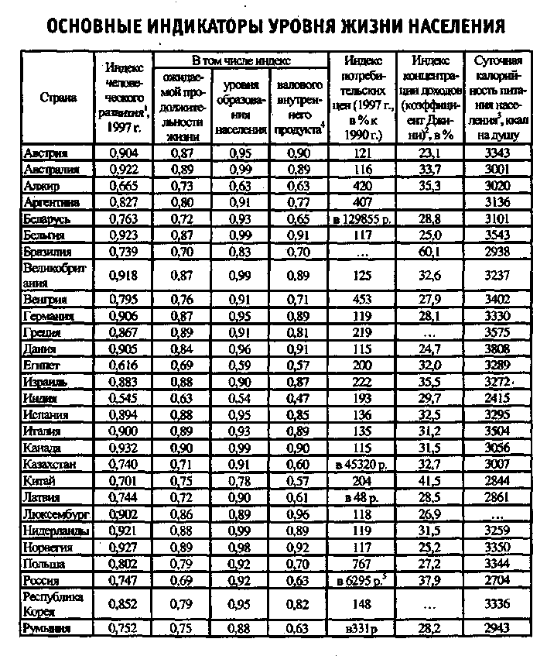

1. Ушаков Н.М., Щучкина В.П., Тимофеева Е.Г и др. Природа и история Астраханского края. – Астрахань: Издательство Астраханского пед.ин-та, 1996. – С. 168-169
2. Ушаков Н.М., Щучкина В.П., Тимофеева Е.Г и др. Природа и история Астраханского края. – Астрахань: Издательство Астраханского пед.ин-та, 1996. – С. 175-176
3. Саградов А. А. Астраханская область и индекс человеческого потенциала. // Мир Астраханской области. 2000. № 3. С. 146-152.
4. Шахотько Л. П., Привалова Н. Я. Демографическая безопасность: сущность, задачи, система показателей и механизм реализации // Вопросы статистики. 2001, № 7. С. 16-21.
5. Фортунатова В. А. Качество жизни населения региона // Народонаселение. 2001. № 1. С. 152-155.
6. Статистическая информация о социально-экономическом положении Астраханской области в 2002 г. // Офиц. сайт Госкомстата РФ.